AHMET ŞİMŞEK İLKOKULU

BİRİFİNG DOSYASI

Brifing Dosyası 6 bölümünden oluşur.

MİSYONUMUZ
Gelişen ve değişen Dünya şartlarına, yasal çerçeveler içinde uyum sağlayan yapımızla, Milli Eğitimin Temel İlkelerini, Atatürk İlke ve İnkılaplarını esas alarak; milli değerlerini benimseyen, ülkesini seven, ülkesine hizmeti görev kabul eden, yeniliklere açık ve kendini ifade edebilen bireyler yetiştirmek.

VİZYONUMUZ
Çağdaş eğitim anlayışını sevgiyle bütünleştiren, Eğitim-Öğretimde evrenselliğe koşan, bilgi üreten ve paylaşan, çevresinde örnek teşkil eden, tercih edilen kurum olmaktır.

AMAÇLARIMIZ
AMAÇ1: Okul öncesi eğitimden başlayarak, ilkokul seviyesine kadar çevre şartları ve bireysel farklılıkları, dez avantajlar gözeten, eşit ve adil şartlarda, sosyal ve kültürel açıdan gerekli kazanımları elde etmiş, bir üst eğitime hazır, bireyler yetiştiren, paydaşların ihtiyacına cevap veren iş birliğini ön planda tutan, eğitim – öğretim anlayışını gerçekleştirmek.
AMAÇ2: Okul veli ve çevre iş birliğini güçlendirerek, okula karşı olumlu bakış açısı geliştirme, okula olan ilgiyi geliştirip iyileştirmek.
AMAÇ3: Okulumuzun insan kaynakları kapasitesini, fiziki yapı ve teknolojik alt yapısını nitelik ve nicelik açısından güçlendirmek.
AMAÇ4: Mali kaynaklarını etkin kullanımını sağlamak.
AMAÇ5: Okul sağlığı ve güvenliği anlayışını ön plana çıkarmak.

HEDEFLERİMİZ
HEDEF1-1: Okul öncesi eğitim ve ilkokulda okulu sevdirmek, okula olan ilgiyi arttırmak.
HEDEF1-2: Öğrenci başarı düzeylerini arttırmak, başarının ölçülmesini sağlamak, bulunduğu eğitim başmağındaki kazanımlarını tam olarak almasını sağlayıp bir üst eğitime hazırlamak.
HEDEF1-3: Sosyal, kültürel ve sportif faaliyetler açısından donanımlı bireyler yetiştirmek.
HEDEF1-4: Bireyin gelişimi , sürecin takibi ve rehberlik hizmetleri için talep tespit etmek, tespitleri paylaşıp iş birliğini gerçekleştirmek.
HEDEF2-1: Okul Öğrencisi, velisi ve çevresinin görüş – önerileri dikkate alarak, katılımı sağlamak.
HEDEF2-2: Çevrede okulu tanıtmak, okula olan ilgiyi ve ilişkileri güçlendirmek, çevrenin, okul imkanlarından faydalanmasını sağlamak.
HEDEF3-1: Personelimizi mesleki gelişime ve kişisel gelişime teşvik etmek, iş birliği ruhunu ve mesleki motivasyonunu arttırmak.
HEDEF3-2:Okul Fiziki kapasitesini, araç ve gereçlerini en üst düzeyde kullanmak, bakım onarım ve yeniliklerini gerçekleştirmek.
HEDEF3-3: Okul teknolojik alt yapısını plan dönemi içerisinde güçlendirmek ve geliştirmek.
HEDEF4-1: Okul Aile Birliği Mali Kaynak Yapısını güçlendirmek şeffaflık ve güven anlayışı içerisinde geliştirmek .
HEDEF4-2: Genel bütçe ve diğer kaynaklardan aktarılan kaynakları verimli kullanmak .
HEDEF-5-1: Temizlik ve düzen anlayışı içinde sağlıklı okul anlayışını güçlendirmek.

HEDEF-5-2: Güvenli okul anlayışını plan dönemi süresince gerçekleştirmek.

1. BÖLÜM:

A. Okulun Adı ve Adresi: Ahmet Şimşek İlkokulu Müfide İlhan Mah.
6102 sok. No:4 Akdeniz/ Mersin

B.Okulun Telefonu: 0(324)234 97 95

C.Okulun Amaçları: Milli Eğitimin amaçları doğrultusunda öğrencileri ilköğretim seviyesinde hayata ve topluma hazırlamaktır.

D.Okulun Seviye Derecesi: A

E.Okulun Eğitim Şekli: Normal Öğretim

F.Okulun Müdürü Öncekiler Dahil: İsmet GÜLTEKİN, Lütfi ÖNGÜ, A.Reşat ÖZCÖMERT, Ramazan ÇETİN, İsmail AKKAYA, Ramazan DEVECİ, Mesut AĞIRTICI, AHMET EKİNCİ, Ali GÜVEN

G:Okulun Kitaplık ve Kitap Sayısı: Okul Kütüphanesinde 2000 adet kitap mevcuttur.

H.Özel Okul Kontenjanı: Yok

2. BÖLÜM:

A.Okulun Tarihçesi: 1986 yılında mahalle sakinlerinin isteği ve destekleri valilik ve müteahhit Ahmet ŞİMŞEK ‘in katkılarıyla yapılmış olup Müfide İlhan Mah. Öğrencilerine hizmet vermektedir.
B.Okula Özel İsim Veriliş Nedeni:Okulun yapımındaki katkılarından dolayı okula müteahit Ahmet ŞİMŞEK’in ismi verilmiştir.

C.Okulun Özellikleri(Gündüzlü , karma):Gündüzlü ve karma öğretim.

3.BÖLÜM:

A.Binanın Özellikleri: Ana bina İki Katlı, Betonarme.

Ana bina:408 metrekare, Bahçe:3946 metrekare

B.Okulun Dershaneleri: 17 adet derslik mevcuttur.

C.Okulun Laboratuarları (Araç gereç durumu): Yok

D.Okul ve Sınıf Kitaplıkları: Okul kütüphanesi ve her sınıfta sınıf kitaplıkları mevcuttur.

E.Okulun Atölye Durumu:Yok.

F.Okulun Depo ve Arşivi: Okulun deposunun bir bölümü arşiv olarak kullanılmaktadır.

G. Okulun Spor Salonu: Okulun spor salonu yoktur.

H.Okulun İdare Odaları:1 Müdür, 2 Müdür Yardımcısı odası mevcuttur.

I.Okulun Diğer Sosyal Faaliyetleri İçin Ayrılmış Yeri: Okul bahçesinde Futbol ve basketbol sahaları ve Okul Öncesinin oyun parkı mevcuttur. Bahçede okul kantini bulunmaktadır.

J.Okulun Reviri:Yok

4.BÖLÜM:
PERSONEL DURUMU:

A.Okulun Öğretmen Sayısı: 23

B.Okulun İdareci Sayısı: 3

C.Okulun Branşlara Göre Öğretmen Dağılımı:

İngilizce: 1

Sınıf Öğretmeni:16

Rehber Öğretmen : 2

Okul öncesi Öğretmeni: 4

D.Okulun Memur,Hizmetli ve Teknisyen Sayısı:Yok

E.Okulun Sınıflara göre Kız Erkek Öğrenci Sayıları
İLKOKUL

SINIFLAR | ERKEK | KIZ | TOPLAM
ANASINIFLAR | 57 | 49 | 106
- SINIFLAR | 83 | 94 | 177
- SINIFLAR | 50 | 36 | 86
- SINIFLAR | 55 | 47 | 102
- SINIFLAR | 59 | 66 | 125
TOPLAM | 304 | 312 | 616

5. BÖLÜM

A.Okul binası ile ilgili Sorunlar: Okulumuzun toplantı salonuna ihtiyacı vardır.

B.Okulun Öğretmen ve Yönetici İhtiyacı: Okulumuzda yönetici ihtiyacı bulunmamaktadır;

C.Okulun Diğer Personel Sayısıyla İlgili Sorunları: Okulumuzda Hizmetli bulunmamaktadır.

Okul temizliği İş-Kur ve Pıktes tarafından görevlendirilen görevliler tarafından yapılmaktadır.

D.Okulun Öğrenci Devam Devamsızlığı ile İlgili Sorunları: Okulumuz Öğrencilerin küçük bir kısmında özellikle Geçici Koruma Kararı olan (Suriyeli öğrenciler) , sosyo-ekonomik koşulları nedeniyle (tarım işçiliği, çöp toplama, sanayide çalıştırılma vb.) devam problemi yaşanmaktadır.

6. BÖLÜM

TEKLİFLER

A.Okulun Kendi İmkanlarıyla Çözülemeyen Sorunları ve Çözüm Yolları: Okulun güvenlik elemanı ve hizmetli ihtiyacı bulunmaktadır.

B.Çözümler Konusunda Üst Makamlara Yapılan Öneriler ve Alınan Cevaplar: İlçe Milli Eğitim Müdürlüğü ve Okul Aile Birliği ile konu görüşülmektedir.

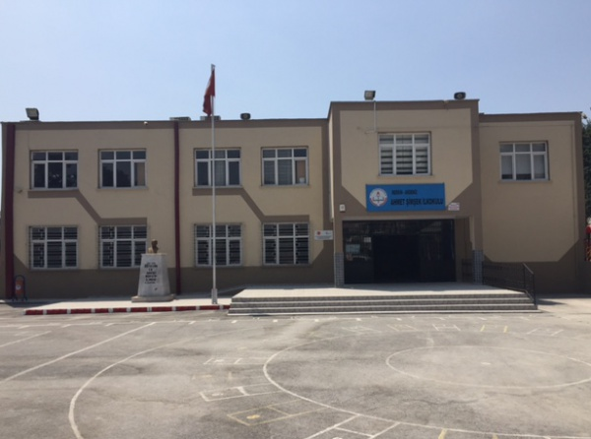
OKULUMUZUN ESKİ HALİ

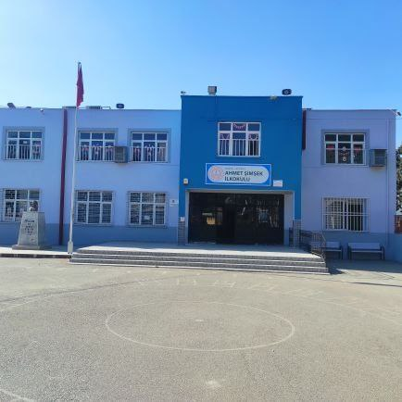 OKULUMUZUN YENİ HALİ

